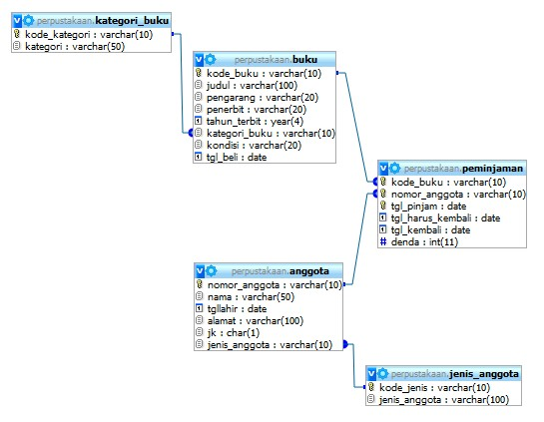

LATIHAN DAN CONTOH.

Contoh :
- Menampilkan nama anggota dan jenis anggotanya.?
SELECT a.nama,j.jenis_anggota
FROM anggota a
INNER JOIN jenis_anggota j ON a.jenis_anggota=j.kode_jenis
+---------------------+--------------------+
| nama | jenis_anggota |
+---------------------+--------------------+
| Asih widyastuti | Anggota Biasa |
| Catur Wiyanti | Anggota Biasa |
| Halimatus Anita S | Anggota Luar Biasa |
| Muh. Yusron Al Amin | Anggota Luar Biasa |
| Ardian M Prastiawan | Pengurus |
| Tya | Pengurus |
+---------------------+--------------------+
- Menampilkan nama anggota, sedang meminjam judul buku apa, dari tanggal berapa?
SELECT a.nama,b.judul,p.tgl_pinjam
FROM peminjaman p
INNER JOIN anggota a ON a.nomor_anggota=p.nomor_anggota
INNER JOIN buku b ON b.kode_buku=p.kode_buku
+-------------------+--------------------------+------------+
| nama | judul | tgl_pinjam |
+-------------------+--------------------------+------------+
| Asih widyastuti | Dasar Pemrograman | 2010-03-01 |
| Asih widyastuti | Pemrograman Lanjut | 2010-03-01 |
| Catur Wiyanti | Ilmu alam disekitar kita | 2010-03-10 |
| Catur Wiyanti | Sosiologi kita | 2010-03-10 |
| Halimatus Anita S | Sastra Jawa | 2010-03-15 |
| Halimatus Anita S | Sastra Jawa | 2010-03-16 |
+-------------------+--------------------------+------------+

- Menampilkan buku yang belom dikembalikan?
SELECT b.judul,p.tgl_pinjam,p.tgl_harus_kembali
FROM peminjaman p
INNER JOIN buku b ON b.kode_buku=p.kode_buku
WHERE tgl_kembali is null or tgl_kembali=’0000-00-00’
+--------------------------+------------+-------------------+
| judul | tgl_pinjam | tgl_harus_kembali |
+--------------------------+------------+-------------------+
| Pemrograman Lanjut | 2010-03-01 | 2010-03-08 |
| Ilmu alam disekitar kita | 2010-03-10 | 2010-03-18 |
| Sosiologi kita | 2010-03-10 | 2010-03-18 |
+--------------------------+------------+-------------------+
- Menampilkan judul buku yang belom dikembalikan,tgl pinjam, tanggal harus kembali,nama peminjam, jenis anggota peminjam, kategori buku?

SELECT b.judul,k.kategori,a.nama,j.jenis_anggota,p.tgl_pinjam,p.tgl_harus_kembali
FROM peminjaman p
INNER JOIN buku b ON b.kode_buku=p.kode_buku
INNER JOIN anggota a ON a.nomor_anggota=p.nomor_anggota
INNER JOIN jenis_anggota j ON a.jenis_anggota=j.kode_jenis
INNER JOIN kategori_buku k ON b.kategori_buku=k.kode_kategori
WHERE tgl_kembali is null or tgl_kembali=’0000-00-00’
+--------------------------+-------------+-----------------+---------------+------------+-------------------+
| judul | kategori | nama | jenis_anggota | tgl_pinjam | tgl_harus_kembali |
+--------------------------+-------------+-----------------+---------------+------------+-------------------+
| Pemrograman Lanjut | Teknologi | Asih widyastuti | Anggota Biasa | 2010-03-01 | 2010-03-08 |
| Ilmu alam disekitar kita | Ilmu Alam | Catur Wiyanti | Anggota Biasa | 2010-03-10 | 2010-03-18 |
| Sosiologi kita | Ilmu SOsial | Catur Wiyanti | Anggota Biasa | 2010-03-10 | 2010-03-18 |
+--------------------------+-------------+-----------------+---------------+------------+-------------------+

- Menampilkan statistik nama anggota dan berapa buku yang dipinjam?
SELECT a.nama, count(1) as jumlah
FROM peminjaman p
INNER JOIN anggota a ON a.nomor_anggota=p.nomor_anggota
GROUP BY p.nomor_anggota

+-------------------+--------+
| nama | jumlah |
+-------------------+--------+
| Asih widyastuti | 2 |
| Catur Wiyanti | 2 |
| Halimatus Anita S | 2 |
+-------------------+--------+

- Menampilkan statistik judul buku dan berapa kali dipinjam?
SELECT b.judul, count(1) as jumlah
FROM peminjaman p
INNER JOIN buku b ON b.kode_buku=p.kode_buku
GROUP BY b.judul

+--------------------------+--------+
| judul | jumlah |
+--------------------------+--------+
| Dasar Pemrograman | 1 |
| Ilmu alam disekitar kita | 1 |
| Pemrograman Lanjut | 1 |
| Sastra Jawa | 2 |
| Sosiologi kita | 1 |
+--------------------------+--------+
5 rows in set (0.00 sec)

- Menampilkan kategori buku dan jumlah denda?
SELECT k.kategori,sum(p.denda) as jumlah_denda
FROM peminjaman p
INNER JOIN buku b ON p.kode_buku=b.kode_buku
INNER JOIN kategori_buku k ON b.kategori_buku=k.kode_kategori
GROUP BY k.kategori;

+-------------+--------------+
| kategori | jumlah_denda |
+-------------+--------------+
| Ilmu Alam | 0 |
| Ilmu SOsial | 0 |
| Sastra | 3000 |
| Teknologi | 1000 |
+-------------+--------------+

- Menampilkan jenis anggota dan jumlah denda?
SELECT j.jenis_anggota, sum(p.denda) as jumlah_denda
FROM peminjaman p
INNER JOIN anggota a ON a.nomor_anggota=p.nomor_anggota
INNER JOIN jenis_anggota j ON a.jenis_anggota=j.kode_jenis
GROUP BY j.jenis_anggota;

+--------------------+--------------+
| jenis_anggota | jumlah_denda |
+--------------------+--------------+
| Anggota Biasa | 1000 |
| Anggota Luar Biasa | 3000 |
+--------------------+--------------+

